Vyluštěte názvy pravěkých zvířat v přesmyčkách:

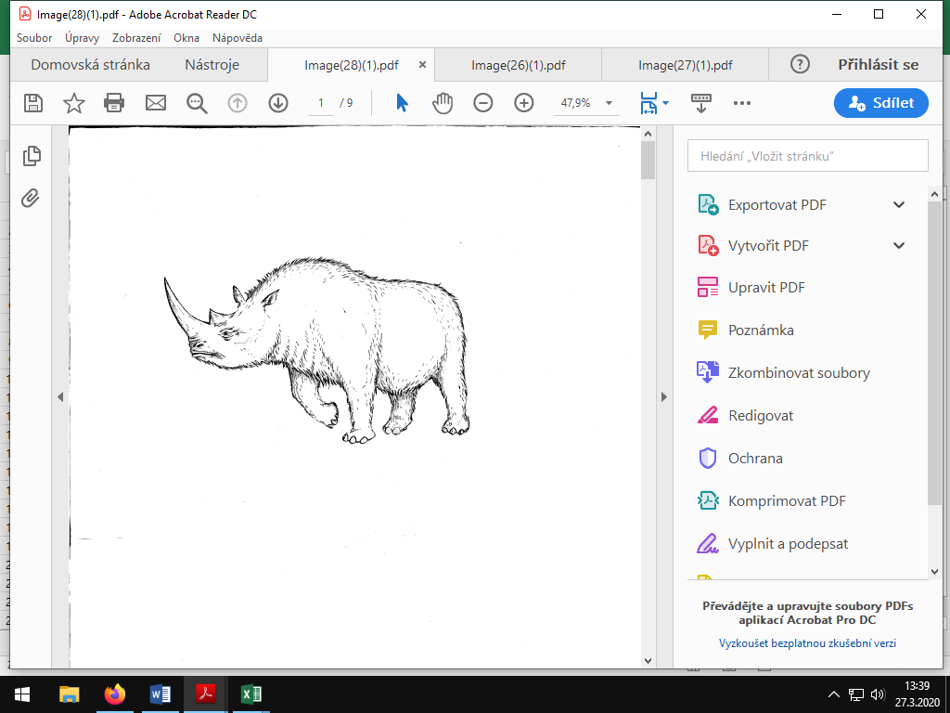

SENOROCOŽ TASNRSÝT

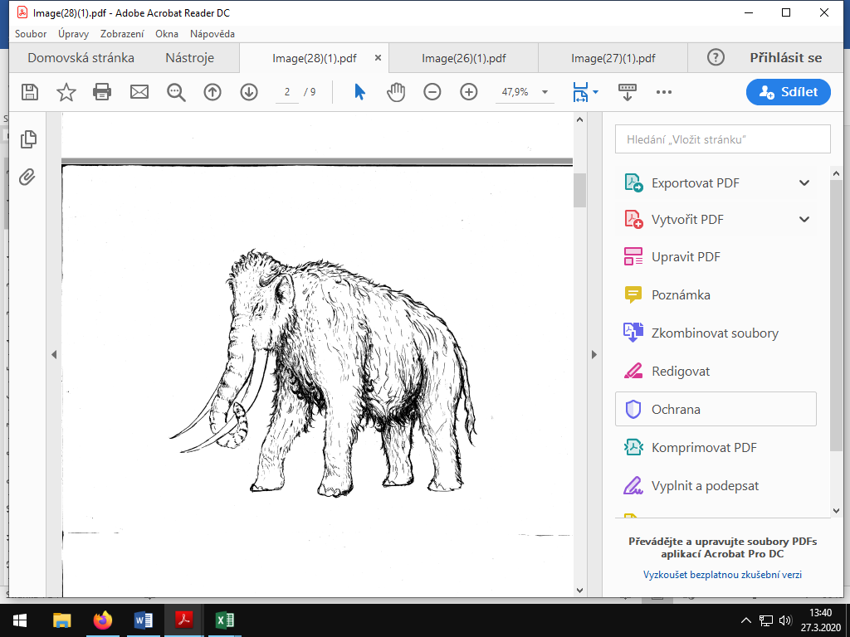

TUMAM TASNRSÝT

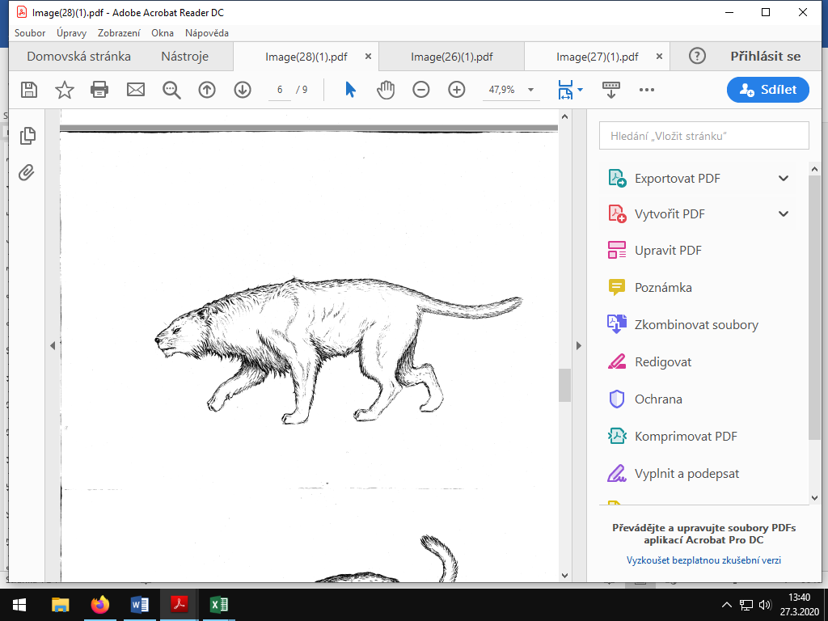

VEL KÍJSEYNN

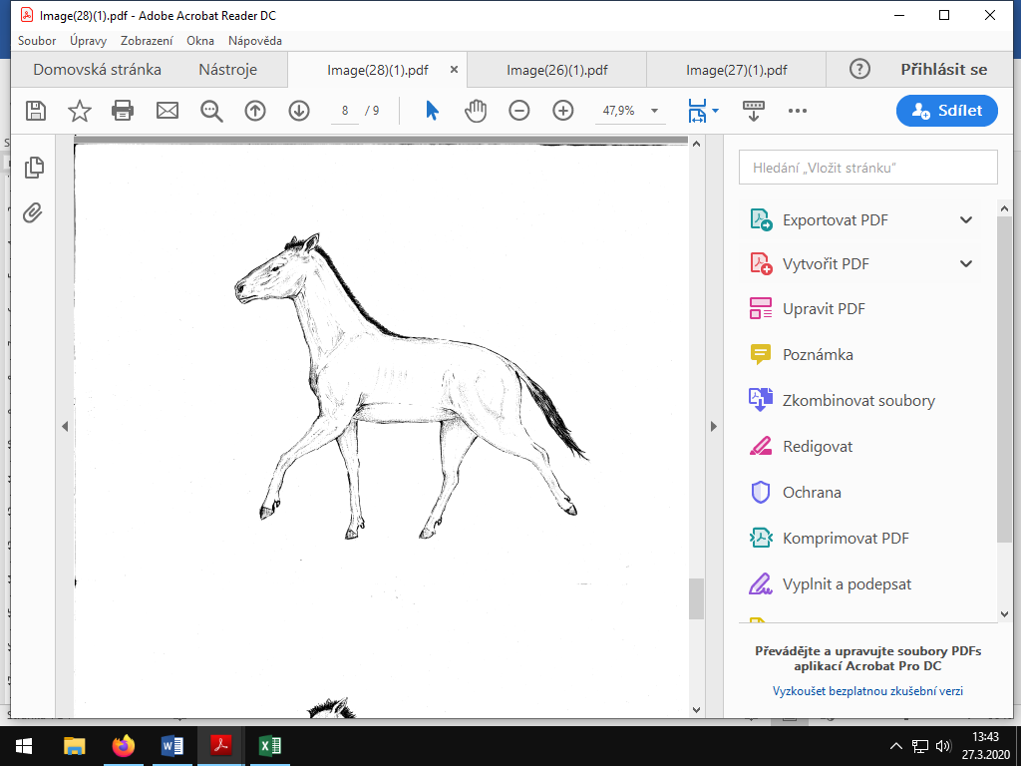

ŇKŮ VPAŠROÝS

Sudoku pravěkých zvířat, luštit můžete horizontálně a vertikálně:

|  |  |  |  |
| --- | --- | --- | --- |
|  |  |  |  |
|  |  |  |  |
|  |  |  |  |
|  |  |  |  |
|  |  |  |  |
|  |  |  |  |